Власти Забайкалья прогнозируют рост среднемесячных зарплат до 50,9 тысячи рублей в 2023 году
В конце 2022 года средние зарплаты должны вырасти до 46,9 тысячи рублей
21 октября 2022, 11:54
1 274
10 КОММЕНТАРИЕВ
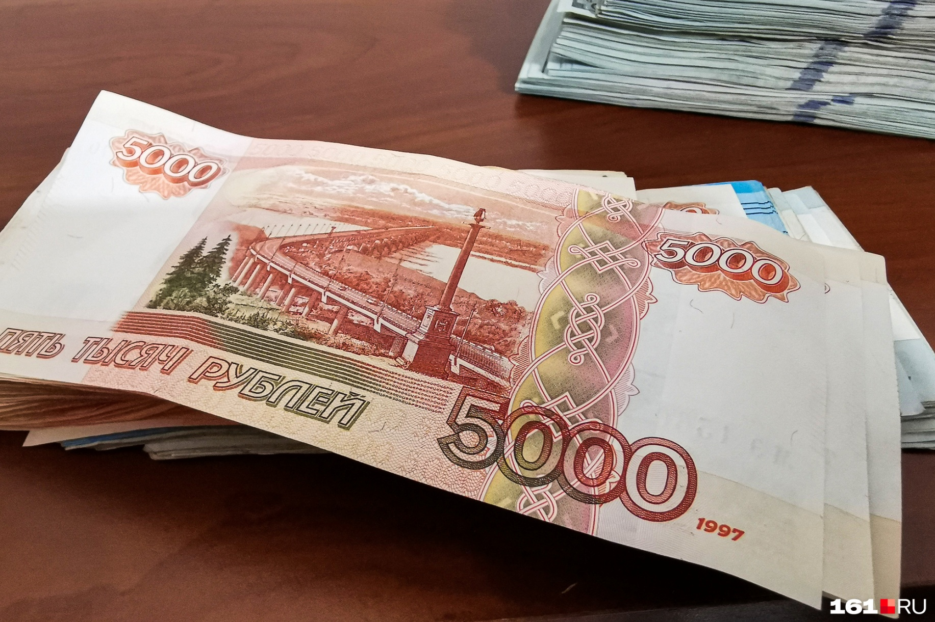
В конце 2022 года средние зарплаты должны вырасти до 46,9 тысячи рублей
Фото: Евгений Вдовин / 161.RU
ПОДЕЛИТЬСЯ
Среднемесячная зарплата по Забайкальскому краю в 2023 году прогнозируется около 50,9 тысячи рублей, по итогам 2022 года — 46,9 тысячи рублей. Об этом 20 октября сообщил спикер публичных слушаний проекта бюджета региона на 2023 год, запись слушаний предоставили редакции «Чита.Ру» в пресс-службе правительства края.
Журналистов четырех СМИ, в том числе «Чита.Ру», не пустили на публичные слушания. Минфин края как организатор мероприятия объяснил происходящее постановлением правительства. Позже появилась версия о режимности здания, где проходят слушания. Первый вице-премьер правительства Забайкальского края Андрей Кефер объяснил это неспокойными временами.
Среднемесячная зарплата по итогам 2022 года ожидается около 46,9 тысячи рублей. В 2023-м прогнозируется рост до 50,9 тысячи рублей. <...> При этом резкий рост цен и инфляция сократили реальные доходы населения. По сравнению с прошлым годом ожидается сокращение на 2%. В 2023 году мы с осторожностью прогнозируем восстановление и рост реальных доходов на 2,8% к уровню 2022 года, — рассказал спикер.
Он добавил, что по темпам роста среднемесячного дохода Забайкалье находится на четвертом месте в Дальневосточном федеральном округе, по уровню доходов — на предпоследнем месте.
— По итогам первого полугодия 2022 года рост среднемесячного дохода по Забайкалью составил почти 8%. В отраслях-лидерах: строительство — прирост на 20,7%, добыча полезных ископаемых — на 8,4%. Выросла зарплата сотрудников образования на 8,4%.

